
ELSEVIER
Часть Исследования Транспортировки C 12 (2004) 73-89

www.elsevier.com/locate/trc
Моделирование "аппаратные средства в петле"
Darcy Bullock ^{a,} *₉ Брайенов Johnson ^{b}, Ричард B. Wells ^{b}, Майкл Kyte ^{c}, Литий Zhen ^{c}
b
^{Школа} Гражданского строительства, Университет Purdue, Западный Лафейетт, Индиана 47907, Отдел США Электротехники, Университет Айдахо, Москвы, Айдахо 83844, США ^{c} Отдел Гражданского строительства, Университет Айдахо, Москвы, Айдахо 83844, США
Полученный 4 мая 2001; принятый 4 октября 2002
Резюме
У текущего поколения макроскопических и микроскопических пакетов моделирования нет алгоритмов управления, которые включают многие из расширенных особенностей, теперь доступных в коммерческих аппаратных средствах управления транспортными потоками. Следовательно, есть потребность развить эффективные в затратах процедуры для того, чтобы оценить государство контрольно-измерительных приборов сигнала трафика практики так, чтобы информированное развертывание и решения дизайна могли быть сделаны. Эти те же самые процедуры могут также использоваться исследователями, чтобы развить новые алгоритмы для приложений, таких как транзит приоритетное или адаптивное управление. Чтобы достигнуть той цели, эта работа представляет побуждение для того, чтобы использовать аппаратные средства "процедур моделирования в петле". Аппаратные средства "подарков моделирования в петле" новый набор вызовов трафику, технические образцовые разработчики как "правильность" модели в реальном времени не только зависят от числового вычисления, но и своевременности, с которой модель моделирования взаимодействует с внешними контрольно-измерительными приборами. Эта работа рассматривает государство практики, суммирует фундаментальные технологии, необходимые для того, чтобы осуществить такую систему, и использует простой статистический тест на оценку ошибок в реальном времени, введенных в модель моделирования. © 2003 Elsevier Ltd. Все права защищены.
Ключевые слова: Трафик; Сигнал; Контроллер; Моделирование; Аппаратные средства; Оборудование
1. Побуждение
За прошлую половину столетия новые процедуры управления транспортными потоками были оценены, используя макроскопические модели, микроскопические модели моделирования, или структурированное наблюдение за полевым развертыванием.
Соответствующий автор. Тел.: +1-765-494-2226; факс: +1-765-494-0395/496-1105. Почтовый адрес: darcy@purdue.edu (D. Вол).
Макроскопические модели, такие как Transyt и Passer были чрезвычайно полезны для быстрой оценки льгот и проектирования установленные планы сигнала времени (Robertson, 1969; Haenel и Messer, 1974). Позже некоторые пакеты предлагают оптимизацию основных приводимый в действие - координированные контроллеры (Husch, 2000). Однако, эти модели не рассматривают сложную логику датчика, общедоступное право ofway со скоростным трамваем, или несметным числом параметров управления доступный на современных контроллерах сигнала трафика. Эта неоднородность между макроскопическими моделями и фактическим полевым оборудованием часто приводит к несоответствиям работы, когда синхронизация планов, развитых с макроскопическими моделями, развернута. Эта неоднородность особенно очевидна с появляющимися системами, осуществляя понятия, такие как транзит приоритетное или адаптивное управление.
Альтернативно, некоторые агентства не используют моделей, выбирая вместо этого непосредственно изменять синхронизации сигнала в области и непосредственно наблюдать результаты этих изменений. Такие процедуры могут быть весьма эффективными, особенно для того, чтобы настроить разбиения и смещения, чтобы достигнуть местных оптимумов. Эти процедуры намного менее эффективны для того, чтобы оценить альтернативные длины цикла, и качество развитых планов синхронизаций происходит в значительной степени из-за усердия техника, делающего работу. Кроме того, из-за рисков создания большой ошибки, которая могла привести к затору, агентства редко пробуют творческие или инновационные планы синхронизации и только находят "местные оптимумы" с этими процедурами.
В попытке предоставить более реалистическую и однородную процедуру моделирования инженерам оценить альтернативные планы синхронизации, микроскопические модели моделирования развились за прошлые три десятилетия (Farr и др., 1978) и обеспечивают очень детализированную мультипликацию индивидуальных движений транспортного средства и операции контроллера. Однако, из-за конкурентного рынка для контроллеров сигнала трафика, каждый продавец использует различные процедуры и параметры для того, чтобы конфигурировать их оборудование управления транспортными потоками. Следовательно, текущее поколение микроскопических моделей моделирования не покрывают полный диапазон особенностей, доступных в современных контроллерах сигнала трафика. Единственный способ оценить многие из появляющихся адаптивных алгоритмов управления в реальном времени состоит в том, чтобы развернуть их на улице, и наблюдать их работу. По очевидным причинам это является чрезвычайно трудным, и часто невозможным, получить статистически звуковой прежде и после сравнений, используя полевые наблюдения. Кроме того, прямое экспериментирование с общественностью автомобилизма требует критического предостережения, которое препятствует пробовать множество инновационных моделей управления. Следующий раздел дальнейшие детали эта проблема.
2. Управление транспортными потоками в реальном времени в Соединенных Штатах
В последние годы, было два параллельных исследовательских пути для того, чтобы развить продвинутые системы сигнала трафика. Трафик в реальном времени адаптивное системное исследование, поддержанное в значительной степени Министерством транспорта Соединенных Штатов (USDOT) и меньшими системами замкнутого контура масштаба, развитыми прежде всего трафиком, сообщает о системных продавцах.
Модели моделирования были развиты для того, чтобы оценить поддержанные проекты управления USDOT в реальном времени, и о тех результатах сообщили в литературе (Andrews и др., 1991; Bullen и Memon, 1996; Clark и др., 1997; Головка и др., 1992). Однако, даже при том, что те алгоритмы подверглись строгой оценке в пределах модели CORSIM во время развития, алгоритмы неизбежно подвергаются существенному пересмотру, когда они приспособлены, чтобы выполниться в в реальном времени на полевых устройствах управления транспортными потоками. Следовательно, фактические развернутые алгоритмы отличаются по тонкому, но значительно, пути, которые препятствуют прямому приложению модели моделирования в операционных целях анализа.
У второго класса систем управления в реальном времени, развитых продавцом систем замкнутого контура, никогда не было никакой макроскопической или микроскопической развитой модели. Эти системы развились продавцами, развивающими эвристические правила для цикла выбора, разбили и смещения. Даже при том, что есть несколько сотен трафиков отзывчивые развернутые системы, ни один из продавца не развивался, системы сигнала замкнутого контура подверглись строгим оценкам. Это - область существенного беспокойства, потому что развертывание эффективных систем сигнала замкнутого контура - одна из самой эффективной в затратах интеллектуальной системы транспортировки (ЕЕ) инвестиции, которые может сделать маленькая городская область. Чтобы принять хорошие решения развертывания, рациональные количественные процедуры оценки обязаны оценивать выполнимые альтернативы и требования продавца (Вол и Urbanik, 2000).
3. Процедуры оценки
Несколько микроскопических пакетов моделирования доступны что образцовое движение транспортного средства и основной координированный - приводимая в действие логика сигнала (Shoup и Вол, 1999). Идеально, образцовые разработчики и продавцы контрольно-измерительных приборов сигнала трафика работали бы с разработчиками моделей моделирования, чтобы объединить их алгоритмы управления в модели моделирования. Это произошло на ограниченной основе в некоторых европейских странах. Однако, из-за комбинации продавца касается интеллектуальной собственностью и дополнительным техническим усилием, которое требовалось бы, никакие подобные однородные усилия не были предприняты в Соединенных Штатах. Следовательно, нет никакого вообще доступного пакета, который может использоваться или для количественной оценки работы современных алгоритмов, или служить средством проектирования для того, чтобы "настроить" системные параметры до развертывания.
В результате единственные агентства исследований имеют в наличии, чтобы помочь в их дизайне, и процесс принятия решений "прежде, чем - после" исследования провели с транспортными средствами исследования или неопределенными отношениями работы, основанными на системном счете датчика и занятиях. Многие из этих исследований используют старую систему с устаревшими синхронизациями как "перед" случаем, таким образом неясно, если льготы просто связаны с новыми синхронизациями, или новым отзывчивым трафиком или трафиком адаптивная система. Кроме того, из-за естественного стохастического изменения трафика, и огромных затрат связался с систематическим сбором системных данных работы, немногие, если любое из исследований представляет здравые статистические сравнения.
Основанный на вышеупомянутом обсуждении, эта бумага делает следующие предположения относительно процедуры оценки:
1. Любое независимое сравнение алгоритмов управления транспортными потоками должно быть сделано, используя ту же самую модель трафика, чтобы предотвратить образцовый уклон. Другими словами, Алгоритм A не может быть оценен, используя модель трафика B и затем по сравнению с Алгоритмом C оцененная модель трафика использования D. От научной перспективы это весьма очевидно, но это часто пропускается.
2. Макроскопическая модель не достаточна для того, чтобы оценить, предложил модели управления в реальном времени. Микроскопическая модель должна использоваться, чтобы оценить второе вторым ответом алгоритма, чтобы определить, как сильно управляют алгоритмами, перераспределяют разбиение, циклы, и/или смещения, чтобы реагировать на стохастические изменения в трафике.
3. Процедура должна быть развита для того, чтобы объединить множество составляющих собственность алгоритмов в общую модель трафика. Это обеспечило бы механизм для того, что он оценил Алгоритмы A и B на той же самой модели трафика, E.
4. Наконец, как только процедуры оценки осуществлены, формальные процедуры оценки должны быть развиты для того, чтобы оценить статистическое значение ошибок, связанных с введением внешних алгоритмов управления в модель моделирования.
Следующие разделы обсуждают оборудование и программную архитектуру, необходимую для того, чтобы провести оценку. Последующие разделы обращаются к оценке.
4. Аппаратные средства "понятия моделирования в петле"
Общая черта всех отзывчивых систем управления транспортными потоками - то, что они используют некоторый тип обнаружения транспортного средства и изменяют дисплей признаков сигнала согласно небольшому количеству предписанной логики, которая проектирована, чтобы оптимизировать определенные системные меры эффективности (MOEs). С тех пор, фактически все системы сигнала в коммерческом производстве осуществляют их логику управления на уникальных вычислительных платформах, и их алгоритмы вообще не доступны для трафика техническое сообщество для того, чтобы провести строгую научную оценку, единственный обычно доступный интерфейс, доступный для того, чтобы проверить эти алгоритмы, является дискретными вводами и выводами, доступными на контроллере сигнала трафика.
Чтобы обратиться к этой систематической проблеме оценки, есть несколько усилий в Соединенных Штатах, чтобы объединить микроскопические программы моделирования с дискретными интерфейсами на аппаратных средствах управления сигнала трафика, чтобы изучить работу продавца определенные алгоритмы (Balke и др., 2000; Вол и Catarella, 1998; Вол и др., 1999; Engelbrecht и др., 1999; Husch, 1999; Koonce и др., 1999; Нельсон и Вол, 2000; Нельсон и др., 2000). Рис. 1 изображает типичную конфигурацию моделирования "аппаратные средства в петле" для сигнала трафика замкнутого контура NEMA. Рис. 2a изображает абстрактные ссылки Рис. 1 и 2b, иллюстрирует три основных компонента интерфейса:
• устройство интерфейса контроллера (УГОЛОВНЫЙ РОЗЫСК). Это устройство обеспечивает интерфейс с контроллера трафика на компьютер, выполняющий микроскопическое моделирование. Интерфейс типично основан на дискретных вводах и выводах контроллера. Эти дискретные государства могут быть обменены через уровни напряжения, используемые, чтобы управлять выключателями загрузки и датчиками петли монитора или возможно через интерфейс SDLC, используемый, появляясь NEMA TS 2 Типа 1 или контроллеры 2070 (NEMA, 1998).
• программный модуль интерфейса, чтобы обеспечить редактирование между УГОЛОВНЫМ РОЗЫСКОМ и микроскопической программой моделирования. Начиная с большинства выполнений программного обеспечения моделирования трафика под версией Windows этот программный интерфейс типично осуществляется в динамической библиотеке ссылки (DLL) программный модуль. Однако, альтернативная архитектура интерфейса весьма выполнима.
• микроскопический механизм моделирования, который ответственен за перемещение транспортных средств через определенную сеть и сведение в таблицу MOEs. Механизм моделирования не осуществляет логики управления. Вместо этого внешние признаки государства сигнала (КРАСНЫЙ, ЯНТАРНЫЙ, и ЗЕЛЕНЫЙ) получены из фактических контрольно-измерительных приборов сигнала трафика, которые связаны с компьютером моделирования. Контрольно-измерительные приборы сигнала трафика "стимулируются" запросами датчика (закрытия контакта) помещенный в соответствии с программой моделирования через УГОЛОВНОГО РОЗЫСКА.
Так как все контрольно-измерительные приборы в конечном счете управляют выключателями загрузки и запросами датчика мониторов, этот дискретный интерфейс сигнала - самый низкий интерфейс общего знаменателя, что все контроллеры должен
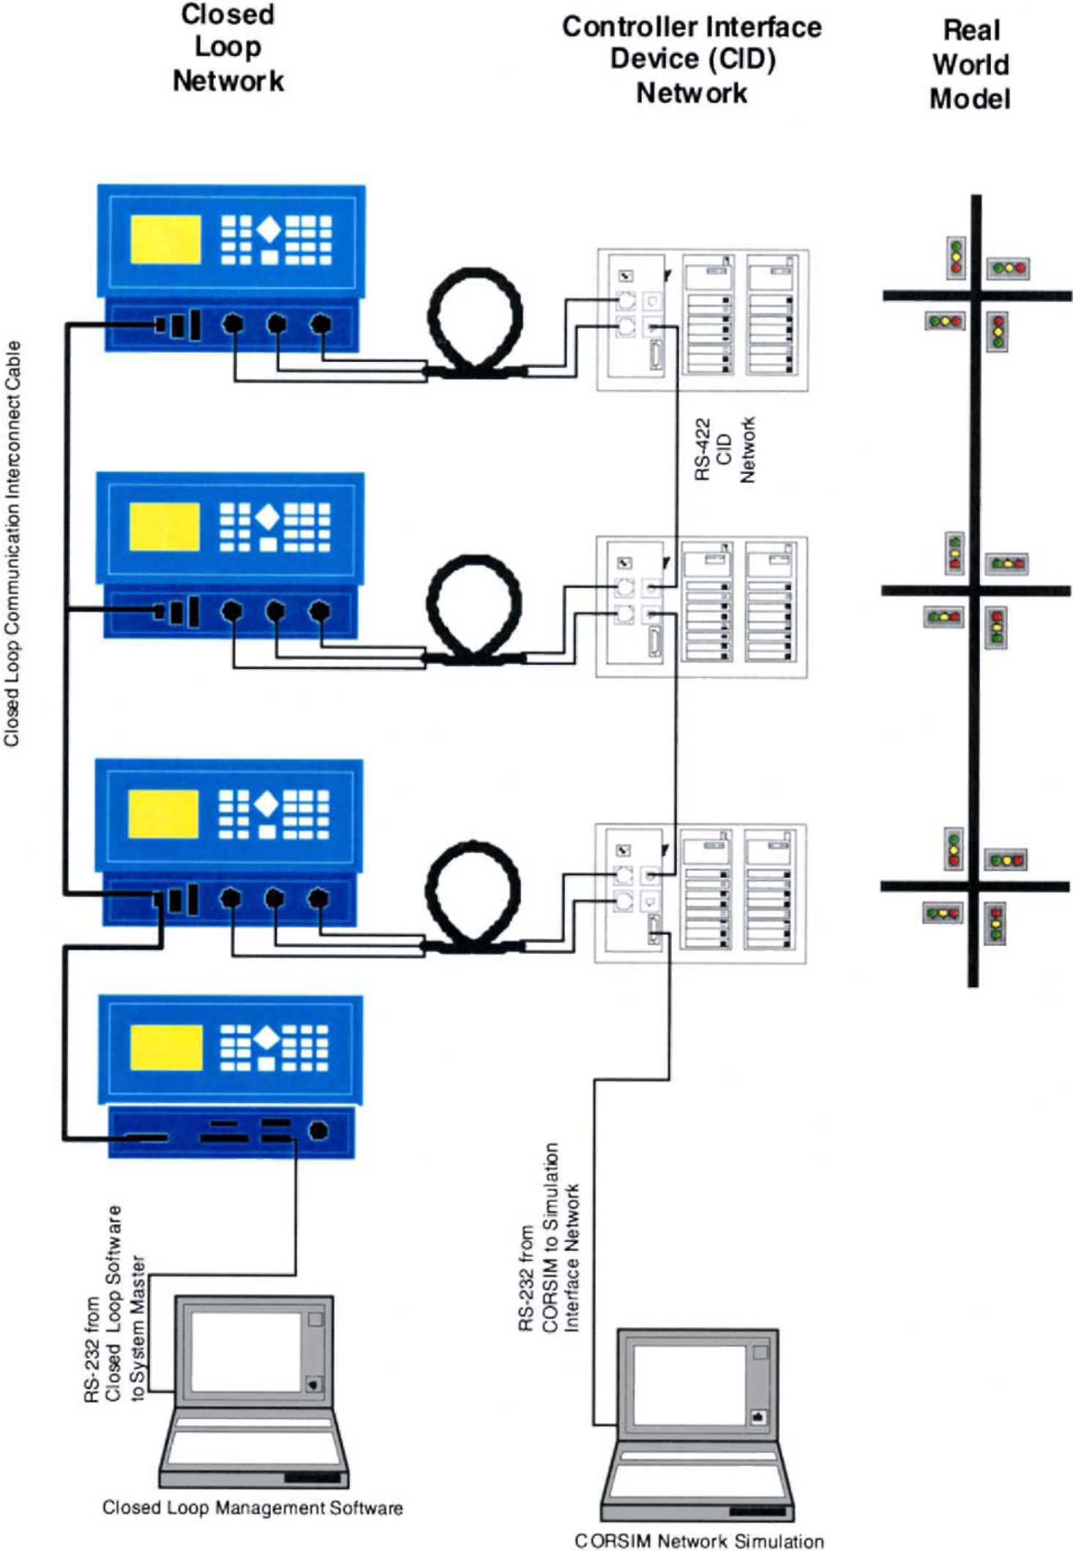
Рис. 1. Оборудование "аппаратные средства в петле".
иметь. Следовательно, эта архитектура служит общей основой оценки, с которой может быть связано множество систем управления сигнала для того, чтобы провести с научной точки зрения строгий и восстанавливаемый
A2�B
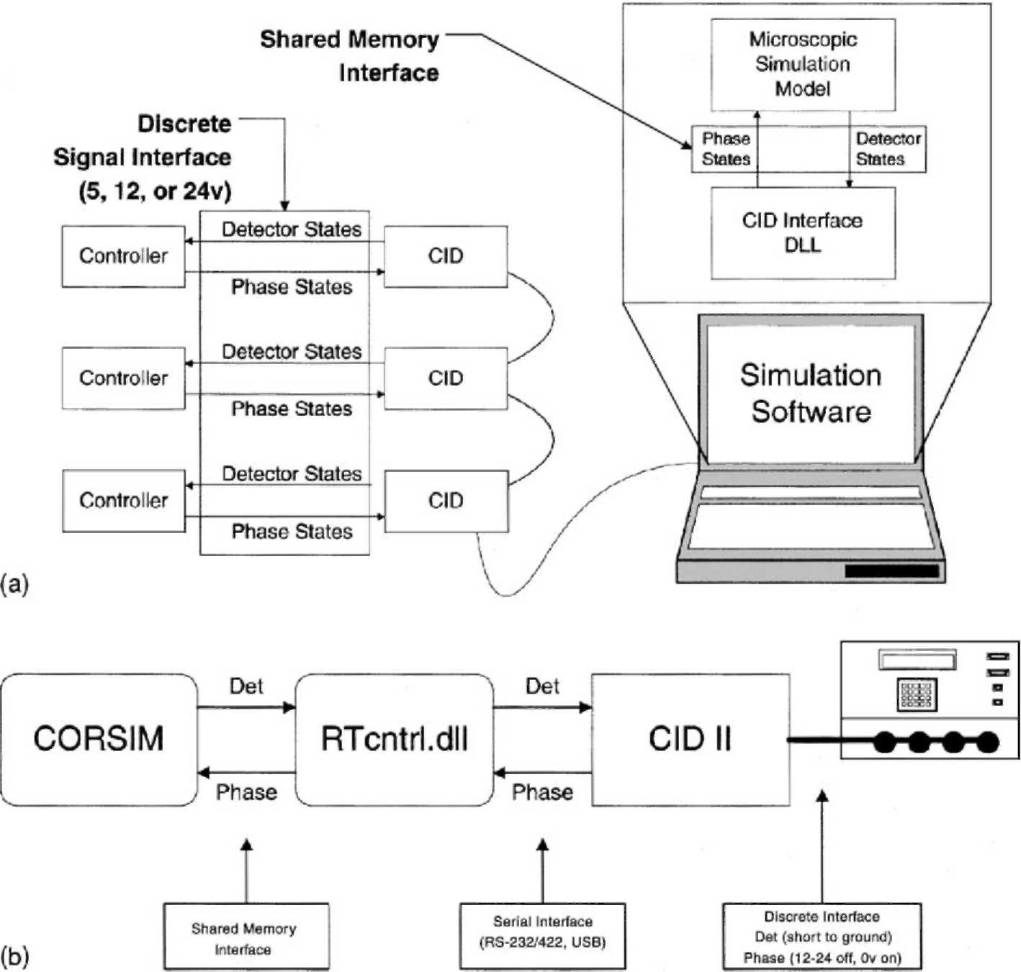
Рис. 2. Схематическая диаграмма интерфейсов "аппаратные средства в петле". (a) Резюме связывают с помощью интерфейса диаграмму. (b) диаграмма Интерфейса, основанная на CORSIM и оперативном расширении CORSIM.
оценки. Хотя не показанный в рис. 1, у типичного моделирования для адаптивной системы управления был бы каждый контроллер связанным или с хозяином замкнутого контура или с центральной системой управления, которая выполнит алгоритм, такой как РОДОС, UTCS, СТРЕМИТЕЛЬНЫЙ БЕГ, СКАТ, или другие появляющиеся процедуры управления в реальном времени (Вол и Urbanik, 2000). Такая структура обращается к первым трем пунктам, идентифицированным в Разделе 3. Прежде, чем продолжиться к процедурам оценки, следующий раздел описывает основные принципы вычислительной теории в реальном времени, необходимой для того, чтобы обратиться к третьим объединяющим пункт алгоритмам в общую модель трафика.
5. Приложение микроскопической технологии моделирования в реальном времени
Чтобы сделать систему оценки, которой показывают в Рис. 1 и 2, полезных для оценки альтернативы, управляют алгоритмами, это является основным, чтобы УГОЛОВНЫЙ РОЗЫСК был связан с помощью интерфейса со здравой микроскопической программой моделирования. Микроскопическое моделирование ответственно за "перемещение" всех транспортных средств через определяемую пользователем сеть после предписанного транспортного средства kinematics. Это движение выполнено, повторно вычисляя позицию каждого транспортного средства в детерминированной частоте, типично между 1 и 10 Гц. Во время каждого перевычисления ускорение транспортного средства в моделировании обновлено в ответ на признаки сигнала, полученные из УГОЛОВНОГО РОЗЫСКА и смежных транспортных средств в сети. Также во время каждого интервала моделирования, соответствующие государства датчиков обновлены через УГОЛОВНОГО РОЗЫСКА. Чтобы гарантировать занятие, вычисленное контроллерами трафика близко условия области моделей, продолжительность датчиков присутствия обратно пропорционально пропорциональна скорости транспортного средства, приводящего в действие датчик. Это налагает довольно строгое ограничение синхронизации на систему, к которой можно обратиться одним из двух способов:
• продолжительности Датчика установлен на компьютере моделирования. Есть две проблемы с этой архитектурой. Во-первых, типичные операционные системы имели обыкновение выполнять программы моделирования (Windows 98, Windows NT, и UNIX) не имеют достаточной способности в реальном времени эффективно осуществить такую синхронизацию. Во-вторых, даже если бы у операционной системы действительно была способность в реальном времени, то асинхронная коммуникация между УГОЛОВНЫМ РОЗЫСКОМ и микроскопическим моделированием не была бы детерминирована. Эта нехватка детерминированной ссылки коммуникации произошла бы во время периодов тяжелого трафика транспортного средства и таймеров занятия петли в моделировании, все истекли рядом или в то же самое время. Это привело бы к некоторой организации очереди сообщений коммуникации, и следовательно времена занятия датчика не будут точно установлены.
• продолжительности Датчика установлен на УГОЛОВНОМ РОЗЫСКЕ. Эта архитектура требует, чтобы продолжительность пульса датчика была вычислена в соответствии с программой моделирования и что время пульса загружено к УГОЛОВНОМУ РОЗЫСКУ каждый раз, когда датчик включает. УГОЛОВНЫЙ РОЗЫСК осуществляет точную рутину синхронизации, которая выключает датчик в подходящее время. Эта архитектура обеспечивает и детерминированную ссылку коммуникации и точную синхронизацию датчика, требуемую для системы реального времени. Эти масштабы архитектуры очень хорошо как работа в режиме реального времени преобладающе обработаны УГОЛОВНЫМ РОЗЫСКОМ.
К этим процедурам синхронизации обратились оба пути. У некоторых есть архитектура моделирований в реальном времени, имеют просто discretized приведения в действие петли к интервалам на 1000 миллисекунд или на 100 миллисекунд (Enge-lbrecht и др., 1999; Husch, 1999). Альтернативно, более сложная электроника УГОЛОВНОГО РОЗЫСКА может использоваться, который способен к индивидуальной синхронизации пульса датчика (Вол и Catarella, 1998). Для простой оценки координированного - приводимые в действие системы управления, discretizing вывод датчика к разрешающей способности на 1000 миллисекунд или на 100 миллисекунд адекватно. Однако, если Вы хотите оценить работу трафика отзывчивые системы (Нельсон, 2000), что длины цикла изменения, основанные на системных значениях занятия датчика, более точная синхронизация датчиков УГОЛОВНЫМ РОЗЫСКОМ должна использоваться, чтобы гарантировать, что значения занятия правильно вычислены.
6. Планирование задачи
Заключительный аспект понимания, как аппаратные средства "работ моделирования в петле" требуют понимания планирования задачи и упорядочивания. Есть три важных вопроса, требуемые гарантировать операцию в реальном времени:
1. Чтобы гарантировать синхронизацию между внешними контроллерами и моделирование, моделирование должно быть выполнено в в реальном времени.
2. Моделирование должно выполниться в равномерно космических временных шагах моделирования.
3. Моделирование каждого временного шага должно выполниться быстрее чем в реальном времени так, чтобы у программного обеспечения интерфейса было время, чтобы выполниться и ждать часов реального времени, чтобы достигнуть начала следующего периода моделирования.
Когда программа моделирования выполняется без связанных аппаратных средств, модель моделирования выполняет временной интервал моделирования с такой скоростью, как это может, без отношения к реальному времени часов. Однако, когда аппаратные средства связаны, синхронизация между программой моделирования и оборудованием управления транспортными потоками - очень большое беспокойство.
Если моделирование выполняется медленнее тогда в реальном времени, моделирование "аппаратные средства в петле" не выполнимо, потому что фактически невозможно изменить контроллер трафика, чтобы выполниться медленнее тогда в реальном времени. Если моделирование выполняется быстрее тогда в реальном времени, моделирование "аппаратные средства в петле" выполнимо. Однако, когда реальные контроллеры трафика связаны, моделирование должно быть замедлено к в реальном времени. Другими словами, часы моделирования должны соответствовать часам реального времени, которые контроллеры выполняют, чтобы гарантировать синхронизацию. Например, если у модели моделирования есть неподвижный период обновления 1 s, программное обеспечение интерфейса должно также отыскать признаки фазы от контроллеров и послать датчик, призывает к контроллерам по норме на 1 Гц. Интуитивно, норма моделирования на 1 Гц о ниже привязана, как часто программа моделирования должна выполниться, когда каждый моделирует приводимые в действие контроллеры с временами промежутка на заказе 1.5-3.0 s. Более быстрые нормы обновления более желательны, поскольку они уменьшат временную задержку между моделированием образцовые и контрольно-измерительные приборы в реальном времени. Это приводит к лучшей синхронизации, которая уменьшает ошибки, связанные с представлением аппаратных средств.
Рис. 3 схематично показывает, как взаимодействие в реальном времени работает более чем несколько периодов моделирования, P. Когда задача моделирования заканчивает обновлять позиции транспортного средства, она немедленно называет функцию интерфейса, чтобы обменяться информациями с УГОЛОВНЫМ РОЗЫСКОМ. Так как фактическая последовательная коммуникация может быть выполнена асинхронной последовательной задачей, задаче, которая фактически посылает и отыскивает последовательные данные к УГОЛОВНОМУ РОЗЫСКУ, показывают как различная задача в рис. 3. Ключевое понятие - то, что модель моделирования и задачи интерфейса должны закончить выполнение каждый период моделирования. Это означает, что объединенное время выполнения никогда не должно брать более тогда 1 P, где P - временной шаг программы моделирования. Это может легко быть проверено, имея программу моделирования, сохраняют файл регистрации фактического времени часов каждым разом, когда модель моделирования выполнена. Например, этот файл регистрации мог тогда быть рассмотрен, чтобы гарантировать, что моделирование в течение периода с 15 минутами действительно выполнилось точно в 15 мин. Если бы это не сделало, то определенный период времени, где проблемы произошли, мог быть идентифицирован.
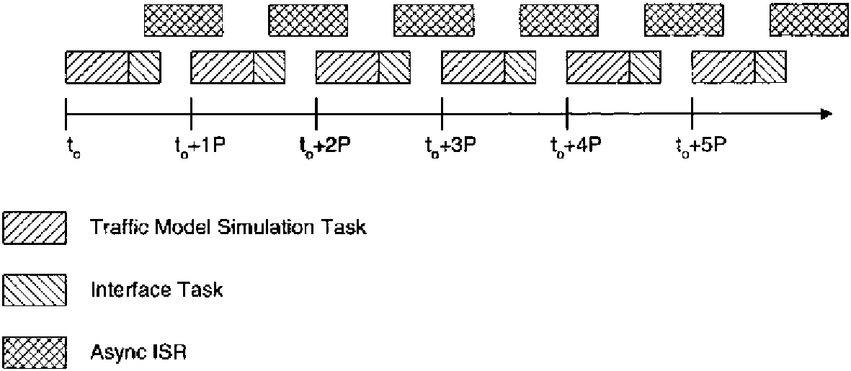
Рис. 3. Последовательность задачи и намечающий для моделирования в реальном времени.
7. Оценка ошибок моделирования в реальном времени
Как обозначено в предыдущих разделах, моделирование "аппаратные средства в петле" может обеспечить очень сильную окружающую среду для того, что она сравнила альтернативные модели управления в реальном времени. Однако, развитие интерфейсов в реальном времени обеспечивает новые вызовы, которые, если не проектированный правильно, могут ввести существенные ошибки в моделирование. Хотя не всесторонний тест в реальном времени, процедура для того, чтобы определить, вводят ли аппаратные средства "процедуры моделирования в петле" ошибки в MOEs, сведенном в таблицу моделью моделирования, были предложены (Вол и Catarella, 1998). В той процедуре основной приводимый в действие контроллер моделируется, используя и внутреннюю модель моделирования и контроллер "аппаратные средства в петле". Оба выполнения моделирования копируются пять раз с тем же самым набором пяти начальных семян случайного числа. Скупые и стандартные значения отклонения сведены в таблицу, и средства сравнены, используя стандартный статистический тест, чтобы определить, есть ли свидетельство, чтобы предположить, что скупые значения различны.
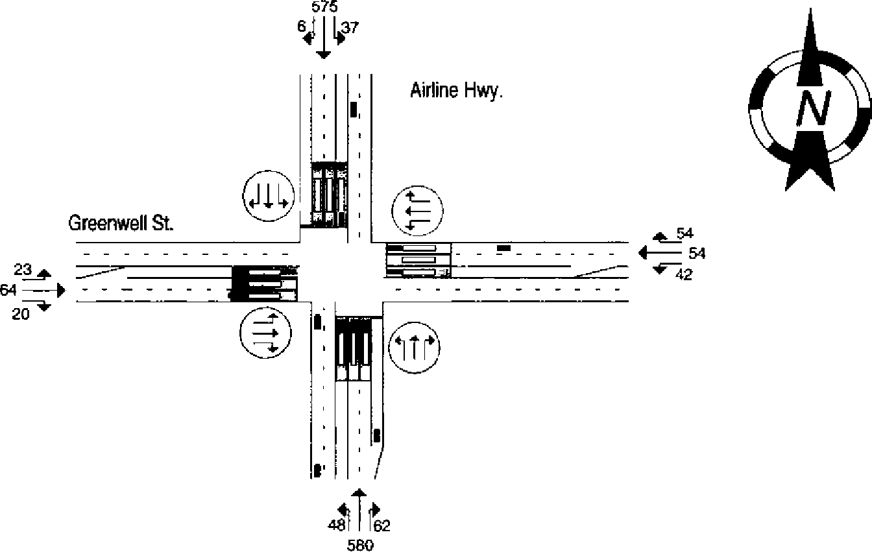
Рис. 4. Геометрическое размещение и тома запроса (vph) для смоделированного пересечения.
Таблица 1
Входы таблицы фазы используются временами Интервала Фазы алгоритмов управления
1 2 3 4 5 6 7 8
Фаза | Времена интервала
Фаза | 1 2 3 4 5 6 7 8
Фаза | SBL | NBT | WBL | EBT | NBL | SBT | EBL | WBT
ЗЕЛЕНАЯ МИНУТА | 3 | 15 | 3 | 5 | 3 | 15 | 3 | 5
ПРОМЕЖУТОК, РАСШИРЕНИЕ. | 2.0 | 2.0 | 2.0 | 2.0 | 2.0 | 2.0 | 2.0 | 2.0
МАКС 1 ЗЕЛЕНЫЙ ЦВЕТ | 30 | 99 | 30 | 40 | 30 | 99 | 30 | 40
РАЗБИЕНИЕ | 20 | 40 | 20 | 20 | 20 | 40 | 20 | 20
ЖЕЛТЫЙ | 4.0 | 4.0 | 4.0 | 4.0 | 4.0 | 4.0 | 4.0 | 4.0
КРАСНЫЙ | 2.0 | 2.0 | 2.0 | 2.0 | 2.0 | 2.0 | 2.0 | 2.0
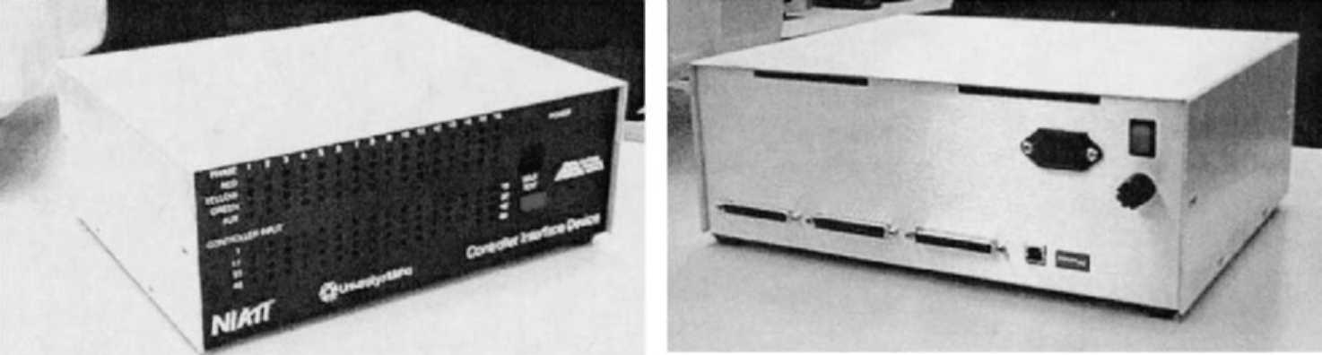
(a) (b)
Рис. 5. Фотография УГОЛОВНОГО РОЗЫСКА NIATT опытный образец производства IId. (a) Лицевой панель с ВЕДОМЫМ дисплеем. (b) представление Задней стороны соединителей, порта USB, и dip-переключателей.
Таблица 2
MOE скупые значения для алгоритма CORSIM против аппаратных средств осуществил установленный алгоритм управления времени
 | CORSIM моделировал контроллер |  | Внешний контроллер NEMA
 | Задержка (veh-минута) | Поток (vph) | Задержка (veh-минута) | Поток (vph)
Подход NB
Оставленный | 9.7 | 41 | 10.1 | 37
Через | 42.9 | 594 | 41.1 | 576
Право | 2.3 | 62 | 2.3 | 62
Подход СУРЬМЫ
Оставленный | 7.6 | 34 | 10.0 | 34
Через | 40.2 | 585 | 42.8 | 569
Право | 0.2 | 6 | 0.2 | 5
Подход EB
Оставленный | 5.9 | 25 | 6.5 | 25
Через | 10.5 | 54 | 11.7 | 55
Право | 1.6 | 26 | 1.5 | 26
Подход ВБ
Оставленный | 7.5 | 39 | 10.4 | 40
Через | 11.5 | 55 | 12.8 | 55
Право | 3.3 | 50 | 3.1 | 51
Для пересечения, которому показывают в рис. 4 и параметрах управления, перечисленных в Таблице 1, этот тест был выполнен для УГОЛОВНОГО РОЗЫСКА NIATT, которому показывают в рис. 5. Результатам того теста показывают в Таблицах 2-4. Таблица 2 сравнивает полную задержку движения, и расход получил использование и внутренняя неподвижная модель управления времени и моделирование "аппаратные средства в петле" с Быстрым взглядом LMD 8000 выполнений в неподвижное время. Поскольку Вы можете видеть, что числовое различие между CORSIM моделировало контроллер, и Внешний контроллер NEMA является очень маленьким. Таблица 3 сводит в таблицу те же самые данные, но для приводимого в действие управления. Таблица 4 сводит в таблицу t-статистику, чтобы определить, есть ли свидетельство статистического различия (между моделируемым контроллером CORSIM и одним моделируемым использованием "аппаратные средства в петле") в скупых значениях, которым показывают в Таблицах 2 и 3. Сравнение очень хорошо, за исключением потока
 | CORSIM моделировал контроллер |  | Внешний контроллер NEMA
 | Задержка (veh-минута) | Поток (vph) | Задержка (veh-минута) | Поток (vph)
Подход NB
Оставленный | 10.4 | 45 | 13.4 | 45
Через | 30.6 | 587 | 32.1 | 578
Право | 2.4 | 61 | 2.5 | 61
Подход СУРЬМЫ
Оставленный | 9.0 | 36 | 10.6 | 38
Через | 27.9 | 581 | 31.6 | 569
Право | 0.2 | 5 | 0.2 | 5
Подход EB
Оставленный | 7.1 | 31 | 8.5 | 31
Через | 10.6 | 55 | 11.4 | 57
Право | 1.5 | 19 | 1.2 | 19
Подход ВБ
Оставленный | 8.1 | 37 | 11.2 | 38
Через | 11.2 | 53 | 13.4 | 55
Право | 4.2 | 55 | 4.4 | 55
Таблица 4
Испытательные статистические данные, сравнивающие MOE, означают значения задержки транспортного средства и транспортного средства низко и в течение установленного времени и в течение приводимого в действие управления
 | T-испытательная статистическая величина
 | Неподвижный контроль времени |  | Приводимое в действие управление
 | Задержка | Поток | Задержка | Поток
Подход NB
Оставленный | 0.24 | -0.89 | 1.78 | 0.00
Через | -0.59 | -2.25 | 0.66 | -2.64
Право | 0.14 | 0.00 | 0.09 | 0.00
Подход СУРЬМЫ
Оставленный | 0.67 | -0.05 | 0.68 | 0.17
Через | 1.19 | -1.79 | 1.78 | -1.25
Право | -0.02 | -0.34 | -0.20 | 0.00
Подход EB
Оставленный | 0.35 | 0.00 | 0.99 | 0.12
Через | 0.52 | 0.19 | 0.52 | 0.27
Право | -0.13 | 0.00 | -1.29 | 0.00
Подход ВБ
Оставленный | 1.78 | 0.28 | 1.35 | 0.22
Через | 0.90 | 0.00 | 1.90 | 0.16
Право | -0.48 | 0.20 | 0.24 | 0.00
Таблица 3
MOE скупые значения для алгоритма CORSIM против аппаратных средств осуществил приводимый в действие алгоритм управления
нормы для Движущегося на север через подход. Однако, когда каждый сравнивает числовые расходы (установленное время 594 против 576, и привел в действие 587 против 578), они в пределах 3 % и 1 %, соответственно. Дальнейшая работа должна в настоящее время в стадии реализации определять, является ли статистическое сравнение, которому показывают в Таблице 4, самым соответствующим для этих аппаратных средств.
8. Моделирование "аппаратные средства в петле" диагностические инструменты
Конфигурируя моделирование "аппаратные средства в петле" требуют отображения каждого датчика и признака фазы, привыкшего в моделировании к соответствующему датчику или фазе на контроллере. Так же, как провода иногда скрещиваются в области, это иногда случалось, устанавливая моделирование "аппаратные средства в петле". Следовательно, важно иметь набор испытательных инструментов и исследований для идентификации и установки этих видов проблем. Рис. 6 иллюстрирует программный эквивалент "тестера случая иска", имел обыкновение идентифицировать эти виды ошибок.
9. Образование и учебные приложения "аппаратных средств в моделировании петли"
Как только полная окружающая среда "аппаратные средства в петле" собрана, "опыт типа" тренажера полета может быть создан для учебного персонала, плохо знакомого с профессией. Такая окружающая среда позволяет основанные на опыте упражнения изучения, демонстрирующие различный "что - если" сценарии. У этого типа системы есть приложение ко множеству образовательных усилий, включая колледж технические расписания, продолжая профессиональное техническое образование, и обучение технического персонала, ответственного за ежедневную операцию и обслуживание системы. Рис. 1 иллюстрирует понятие, и рис. 7 показывает экранам примера.
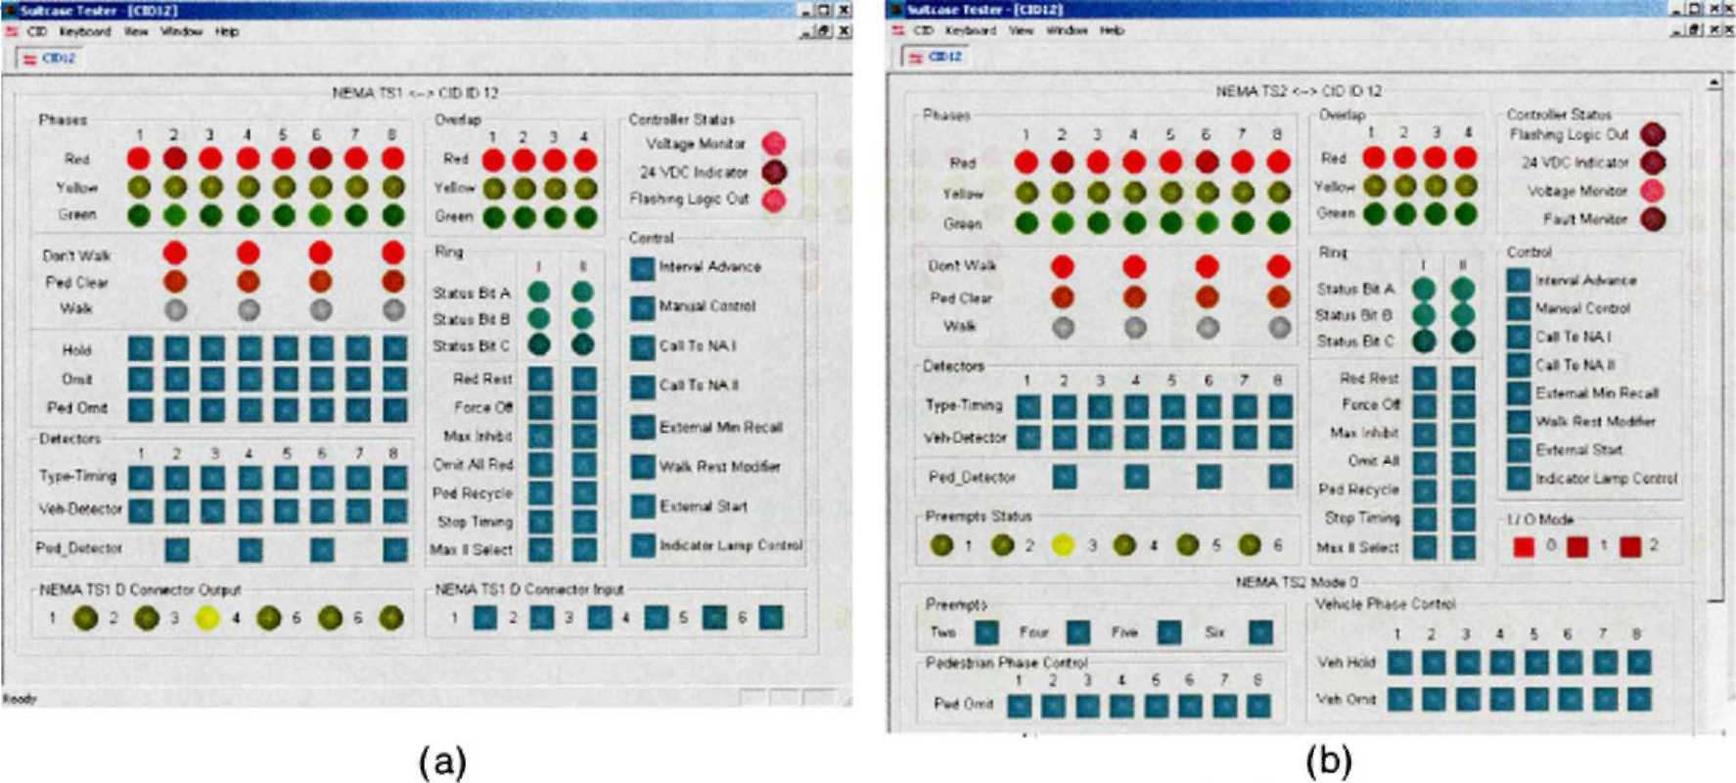
Рис. 6. Пример "экраны" тестера случая иска, привыкшие к аппаратным средствам "моделирования установки в петле": (a) TS 1 дисплей и (b) TS 2 дисплея.
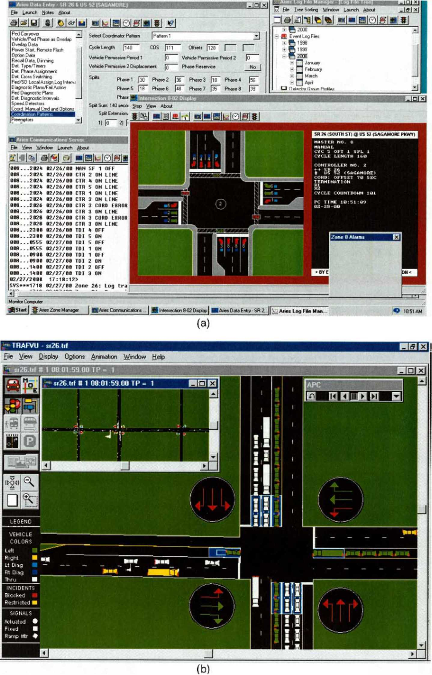
Рис. 7. "Аппаратные средства в петле испытывают". (a) программное обеспечение управления замкнутым контуром Примера (Овен Econolite). (b) CORSIM экран моделирования.
• рис. 7a иллюстрирует взгляд оператора управляемой системы сигнала. Хотя есть много информации относительно экрана, есть очень немного интуитивной информации, которая сразу показывает, как сеть выступает. Такое представление походит на пилота, пытающегося оценить состояние его самолета, не смотря из окна.
• рис. 7b иллюстрирует, как сеть ведет себя в ответ на действия операторов. Хотя этот экран видим в в реальном времени, для студента часто более полезно только рассмотреть этот экран после того, как учебный случай закончен, потому что это представление только было бы доступно для оператора, если бы он был в вертолете, смотря сверху на систему.
Такая окружающая среда обеспечивает неоценимый инструмент образования, который разрешает студентам делать ошибки, создавать огромные резервные резервирования трафика (в моделировании) и учиться из ошибок. Такой практический опыт базировался, изучение является очень трудным получить в области из-за политического воздействия, когда такие ошибки случаются.
В дополнение к операционным учебным проблемам, иллюстрированным в рис. 7a и b, эта окружающая среда чрезвычайно полезна для учебного технического персонала на нюансах, связанных с конфигурированием телеметрии и деталей, связанных с корректировкой чувствительного параметра, осуществлением новой особенности контроллера или развертыванием полной системы замкнутого контура (Koonce и др., 1999; Нельсон, 2000; Нельсон и
Вол, 2000).
10. Приложение технологии УГОЛОВНОГО РОЗЫСКА и будущих вызовов
За прошлые двадцать лет системы сигнала трафика развились от относительно интуитивных электромеханических систем до распределенных систем управления комплекса. Хотя эти современные системы имеют тенденцию быть менее хрупкими чем их предшественники, дополнительные сложности, связанные с этой новой архитектурой, сделали чрезвычайно трудным успешно развернуть большие системы. Эти трудности не пошли незамеченные нашими избранными чиновниками (GAO, 1994). Есть очень срочная потребность развить и осуществить строгие систематические процедуры для тестирования и оценки систем сигнала трафика до развертывания на улице, чтобы возвратить часть потерянной вероятности профессии.
Однако, перед трафиком техническая профессия может принять более сложные процедуры тестирования, это является основным, чтобы понять фундаментальные проблемы управления в реальном времени, которые производят моделирование "аппаратные средства в петле". Эта работа рассматривала несколько недавних усилий, которые продвинули развитие, проверяющее "аппаратные средства в петле", и противопоставили альтернативную вычислительную архитектуру выполнения. Несколько проблем были покрыты в существенной детали, но фундаментальная проблема, которую читатель должен взять из этой бумаги, - то, что моделирование "аппаратные средства в петле" является системой реального времени, где "правильность" системы только не зависит от вычисления в программе моделирования, должным образом выполняемой, но также и синхронизация, с которой программа моделирования взаимодействует с проверяемым оборудованием. Для одного простого пересечения ограничения синхронизации не являются очень ограничительными; возможно разрешающие способности датчика в пределах 1 s не ввели бы статистически существенной ошибки. Однако, когда более сложные системы, состоявшие из дюжины или большего количества пересечений, которыми каждое сведение в таблицу и реакцию на времена занятия датчика рассматривают, протокол коммуникации и вычислительная архитектура, важны, чтобы гарантировать точное моделирование "аппаратные средства в петле".
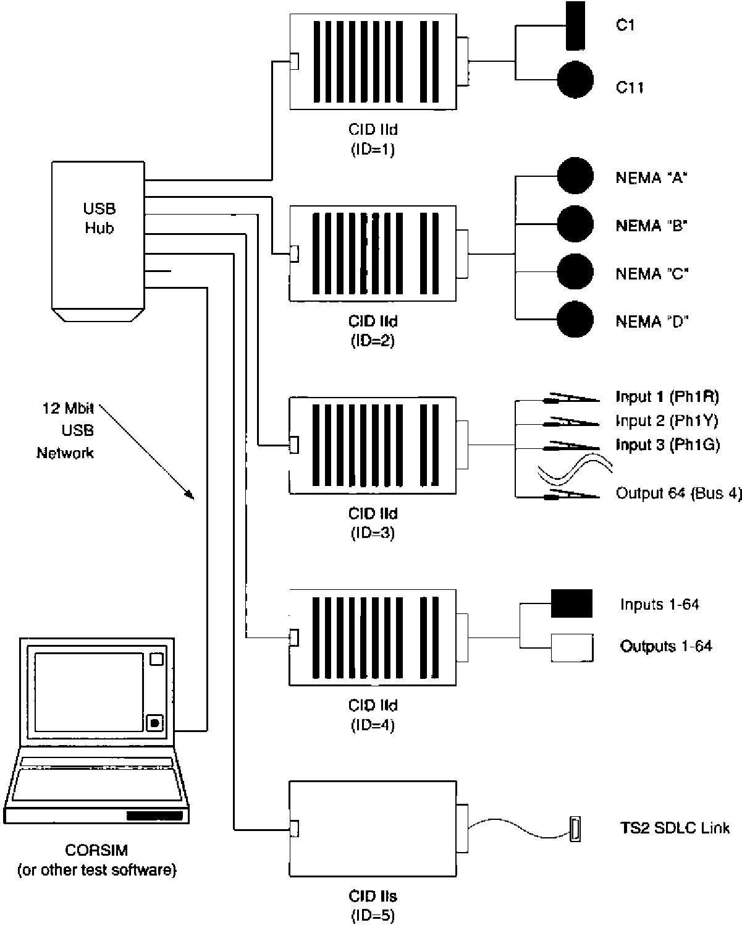
Рис. 8. Видение для семьи УГОЛОВНОГО РОЗЫСКА II устройств.
Рис. 5 показывает фотографии УГОЛОВНОГО РОЗЫСКА NIATT Ild, который был недавно развит, чтобы облегчить крупный масштаб, проверяющий "аппаратные средства в петле". Это устройство основано на универсальном последовательном автобусе (USB) интерфейс и имеет распределенное выполнение, где протокол USB сообщает время начала датчика и продолжительности к УГОЛОВНОМУ РОЗЫСКУ. УГОЛОВНЫЙ РОЗЫСК Тогда время пульс датчика к самой близкой миллисекунде и сообщает состояние их соответствующего контроллера трафика назад к программе моделирования. У УГОЛОВНОГО РОЗЫСКА IId, которому показывают в рис. 5, есть дискретные соединители интерфейса, позволяющие это быть связанным с любым контроллером с дискретными интерфейсами, такими как NEMA TS 1, NEMA TS 2 Типа 2, 170, или контроллерами 2070.
Рис. 8 иллюстрирует видение для того, как УГОЛОВНЫЙ РОЗЫСК II может быть применен практически. Первые четыре УГОЛОВНОГО РОЗЫСКА (логин 1, 2, 3, и 4) упоминается как УГОЛОВНЫЙ РОЗЫСК IId, потому что у них всех есть тот же самый дискретный ввод и выводы, но с различными кабельными ремнями безопасности для того, чтобы прикрепить руководство на определенные контроллеры или кабинеты. Начальное развертывание УГОЛОВНОГО РОЗЫСКА, который IId, поддержит NEMA TS1, NEMA TS2 Тип 2, 170, или контроллер 2070.
Преемник УГОЛОВНЫЙ РОЗЫСК IId будет УГОЛОВНЫМ РОЗЫСКОМ IIs поддержка NEMA TS2 Тип 1 интерфейс SDLC. Эта госпожа УГОЛОВНОГО РОЗЫСКА будет использовать идентичный протокол USB, но вместо того, чтобы использовать дискретные пункты ввода - вывода, которые он будет использовать интерфейс SDLC, чтобы подключить с контроллером. В отличие от существующего тестеров случая иска SDLC, у УГОЛОВНОГО РОЗЫСКА NIATT будет уникальное преимущество наличия микропроцессора на доске, управляющей синхронизацией каждого вывода датчика. Это позволит УГОЛОВНОМУ РОЗЫСКУ NIATT II масштабировать к тому, чтобы строить из 20 контроллеров, не насыщая ссылку коммуникации и все еще обеспечивая точный пульс датчика. Кроме того, так как УГОЛОВНЫЙ РОЗЫСК будет использовать тот же самый протокол USB, и Тип TS2 1 и Тип, 2 контроллера могут быть смешаны в том же самом моделировании.
11. Заключение
Эта бумага, рассмотренная и потребность и теория "аппаратных средств в моделировании петли". Последующие разделы идентифицировали основные вычислительные проблемы в реальном времени и статистические тесты, которые должны быть выполнены, чтобы утвердить любое моделирование, где новые алгоритмы управления введены. Бумага заканчивается, суммируя государство практики и вынимает структуру для включения еще более разнообразного набора оборудования управления транспортными потоками. Намерение этой бумаги состоит в том, чтобы обеспечить справочную информацию для приложения моделирования "аппаратные средства в петле" так, чтобы профессия работала, чтобы развить процедуры, которые разрешают строгую и систематическую оценку альтернативных алгоритмов управления, используя общую микроскопическую модель трафика. Как показано в Таблице 4, текущее поколение УГОЛОВНОГО РОЗЫСКА все еще производит несколько MOEs, которые показывают статистически существенный различный в значениях Mean. Поскольку эти систематические процедуры оценки становятся большим количеством главного потока, ожидается, что моделирование "аппаратные средства в петле" созреет, и можно было вообразить продавцов программного обеспечения управления транспортными потоками, которое развитие стандартизированной прикладной программы связывает с помощью интерфейса (ПЧЕЛА), которая позволила бы моделям управления быть непосредственно интегрированными в программное моделирование. Однако, из-за проблем интеллектуальной собственности так же как разнообразного программного обеспечения в реальном времени и аппаратных средств технические процедуры в настоящее время, используемые продавцами управления транспортными потоками, развитие стандартизированной ПЧЕЛЫ, разрешающей "программное обеспечение в петле" моделирование со стандартной программой моделирования, на расстоянии в несколько лет.
Справочная информация
Andrews, C.M., Gartner, N.H., Tarnoff, P.J., 1991. Оценка оптимизированной политики для адаптивной стратегии управления.
Отчет Исследования Транспортировки 1324, 105-114. Balke, K., Dudek, C., Urbanik, T., 2000. Развитие и оценка интеллектуального автобусного понятия приоритета.
Годовое собрание Доски Исследования Транспортировки, Национальный Исследовательский Совет, Вашингтон, округ Колумбия. Предпечатайте #00-1543. Bullen, A.G.R., Memon, G.Q., 1996. Многомерные стратегии оптимизации для сигналов управления транспортными потоками в реальном времени.
Отчет Исследования Транспортировки 1554, 36-42. Вол, D., Catarella, A., 1998. Окружающая среда моделирования в реальном времени для того, чтобы оценить трафик сообщает о системах.
Отчет Исследования Транспортировки 1634, 130-135. Вол, D., Urbanik, T., 2000. Оценка "аппаратные средства в петле" трафика сообщает о системах. В: Слушания 2000
Конференция IEE по Дорожной Транспортной Информации и Управлению, 4-6 апреля. Вол, D., Морали, J.M., Sanderson, B., 1999. Воздействие выгрузки сигнала на операции маршрута 7 Вирджинии
коридор. В: Слушания 1999 ЕГО Американская Конференция. Clark, J., Pooran, F., Tarnoff, P., 1997. Набор стратегий для управления сигнала. Международная Технология Трафика (июнь /
Июль), 28-32.
Engelbrecht, R., По, C., Balke, K., 1999. Развитие распределенных аппаратных средств "системы моделирования в петле" для сетей транспортировки. Годовое собрание Доски Исследования Транспортировки, Национальный Исследовательский Совет, Вашингтон, округ Колумбия. Предпечатайте #990599.
Farr, R.M., Gibson, D., Kennedy, W.J., Labrum, W.D., 1978. Анализ перекрестной работы с NETSIM. Общественные Дороги 42 (1), 24-29.
GAO/RCED-94-105, 1994. Инфраструктура транспортировки, льготы систем сигнала управления транспортными потоками не полностью
понятый. Сообщите Председателю, Комитету по Энергии и Торговле, Палате представителей, Соединенные Штаты
Главное бюджетно-контрольное управление, Вашингтон, округ Колумбия, март. Haenel, H.E., Messer, C.J., 1974. Сообщение относительно руководства пользователя для анализа прогрессии и оценки системы сигнала
рутина-PASSER II. Институт Транспортировки Техаса, TTI-218-72-165-14 Intrm Повторение. Головка, K.L., Mirchandani, P.B., Sheppard, D., 1992. Иерархическая структура для управления транспортными потоками реального инея,
Отчет Исследования Транспортировки, #1360, TRB, Национальный Исследовательский Совет, Вашингтон, округ Колумбия, стр 82-88. Husch, D., 1999. SimTraffic C1 Дополнительный Справочник. Trafficware, Berkely, Калифорния. Husch, D., 2000. Синхронное Пользовательское Руководство. Trafficware, Berkely, Калифорния.
Koonce, P., Urbanik, T., Вол, D., 1999. Оценка алмазного обмена сообщает о параметрах настройки контроллера при использовании
моделирование "аппаратные средства в петле". Отчет Исследования Транспортировки 1683, 59-66. Нельсон, E., 2000. Количественная оценка замкнутого контура сообщает о системах. Хозяин Тезиса Науки, Университета Purdue. Нельсон, E., Вол, D., 2000. Оценка воздействия чрезвычайной выгрузки транспортного средства на сигнализированной операции коридора.
Отчет Исследования Транспортировки, #1727, TRB, Национальный Исследовательский Совет, Вашингтон, округ Колумбия, стр 1-11. Нельсон, E., Вол, D., Urbanik, T., 2000. Приводимое в действие управление алмазными обменами. Журнал Транспортировки
Разработка, ASCE 126 (5), 390-395. NEMA, 1998. Национальная Электрическая Ассоциация Изготовителей, Публикация Стандартов Номер TS 2, Вашингтон, округ Колумбия. Robertson, D., 1969. TRANSYT: Инструмент Исследования Сети Трафика. Дорожная Научно-исследовательская лаборатория, Rrl Bpt Lr 253. Shoup, G., Вол, D., 1999. Оценка работы координированного - приводимые в действие системы сигнала трафика. В: Слушания
Институт 1999 Годового собрания Инженеров Транспортировки, Лас Вегаса, Невада.

